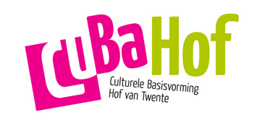
Lente!!
Bovenbouw 23 t/m 27 maart
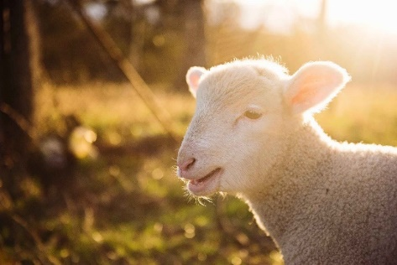
Maandag Muziek
Het is lente! Daar merk je natuurlijk minder van, nu je veel binnen zit. Maar er staan steeds meer lammertjes in de wei. Ook in de muziek is het soms lente. Klik maar eens op de link hieronder en hoor de lente in de Vier Jaargetijden (van het begin tot 2 min 30).
https://alledagenmuziek.com/2020/03/20/eerste-blogbericht/
Heb je de vogels gehoord? En het onweer? Ken jij een popliedje over de lente? In het Engels is dat Spring.

Woensdag Poëzie
Hieronder staat een gedichtje over de Lente. Het heet: Bijna april

bijna april
in het bos is het niet meer zo stil
de vogels fluiten hun lied
wat ze precies zingen weet ik niet

het wordt warmer
de zon schijnt op mijn blote armen
ik kijk naar de waterkant
ik wil naar het strand

ik loop op het strand
ik zie een meisje met een gebroken hart
ondanks de warme zon heeft zij het toch koud
is er niemand die van haar houdt?

Kijk eens goed naar dit gedicht. Het gedicht is verdeeld in drie stukjes van 4 zinnen. Welke zinnen rijmen op elkaar? Vind jij dat een gedicht altijd moet rijmen? Wat maakt jou blij in de lente? Wat voor een veranderingen zie je? Kan je daar een gedicht over maken? Met een mooie illustratie (tekening) erbij? Ik ben benieuwd. Zet je naam en de naam van je school onder je gedicht en stuur het op naar info@cubahof.nl
Je ziet jouw gedicht dan binnenkort terug op onze website: www.cubahof.nl Succes!!
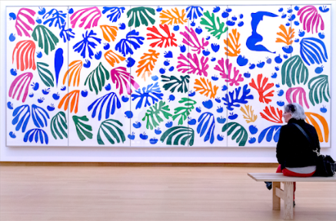
Vrijdag Beeldende vorming
Lente betekent nieuw leven. Knoppen en bollen barsten open. Daaruit komen de fragiele en sierlijke bladvormen tevoorschijn. Groei en bloei kun je vertalen in kleur, maar ook in vormen. De Franse kunstenaar Matisse laat in zijn knipsel vogels en bloemen zien hoe je vrijheid kunt uitdrukken. Hij werd er wereld beroemd mee en zijn werken hangen in veel musea.
Kun jij een lentewerkstuk maken net zoals Matisse dat deed? Neem gekleurd papier en teken en knip lente vormen. Gebruik je fantasie: dat deed Matisse ook! Maak er een lentecollage van. Hoe is de titel van je werkstuk. Zet het erop, en ook je naam en stuur het op naar: info@cubahof.nl Dan zie je het binnenkort op de beroemde website www.cubahof.nl

Stichting CuBaHof is een samenwerkingsverband tussen de basisscholen en culturele instellingen in Hof van Twente. De stichting draagt zorg voor het culturele aanbod voor alle scholen in de gemeente.

